《软件工程》
实验报告

实验名称： SSH免密登录以及远程仓库操作
专 业： 物联网工程
班 级： 20级物联网2班
学 号： 20200217003
姓 名： 陈正昊
指导教师： 蒋思芳

时间： 2022 年 11 月 7 日
南宁学院信息工程学院制

一、实验目的
使用SSH免密登录将本地仓库项目推送到远程仓库
二、实验内容
1、使用ssh配置本地和远程之间免密码登陆
2、将本地git仓库工程推送到远程仓库github(第一次发布)
三、实验原理
四、实验器材

五、实验步骤
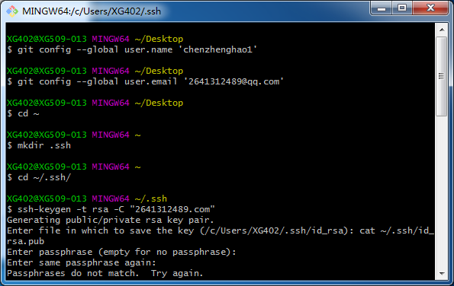

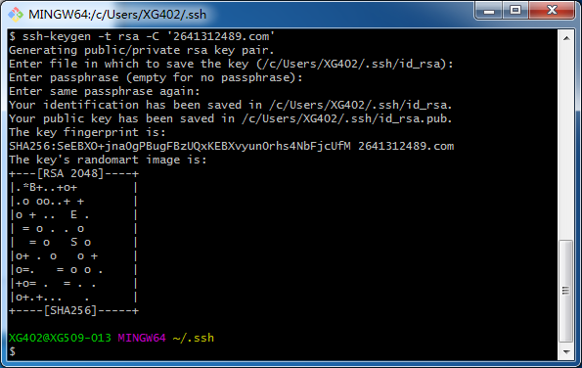

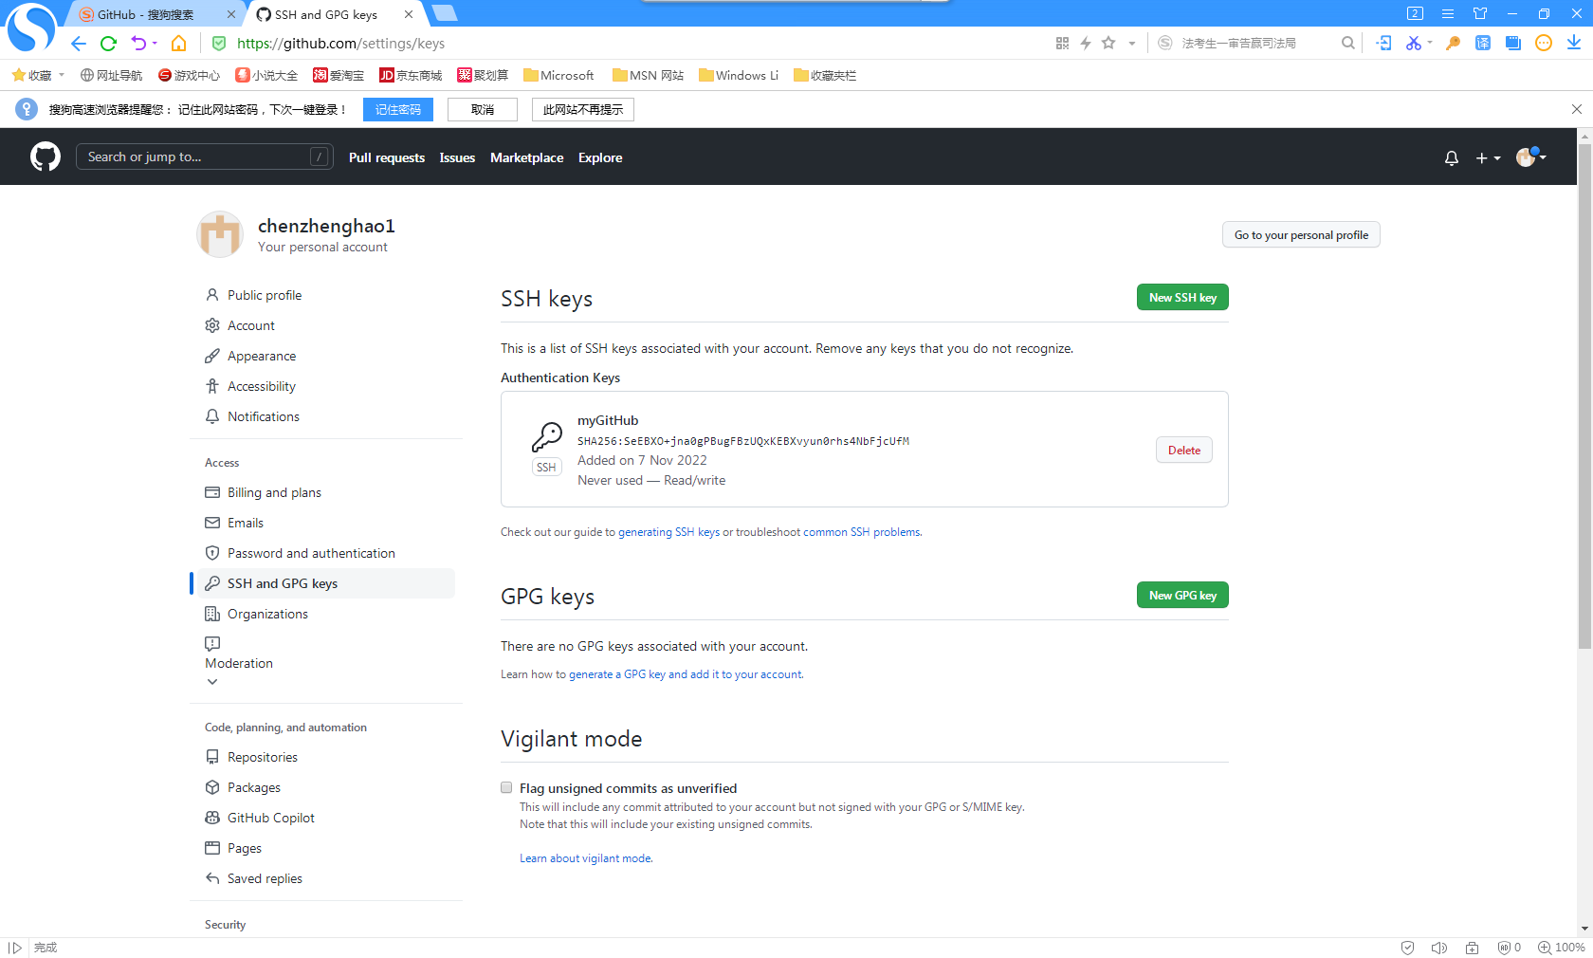

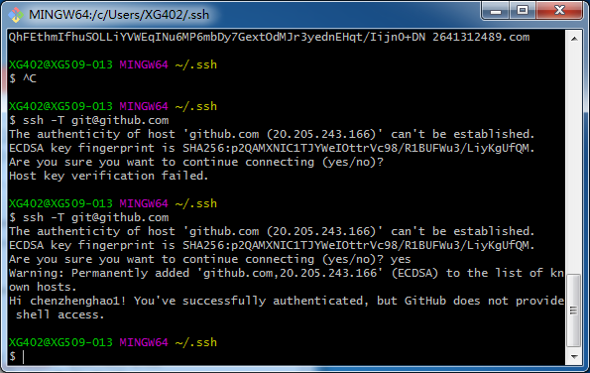
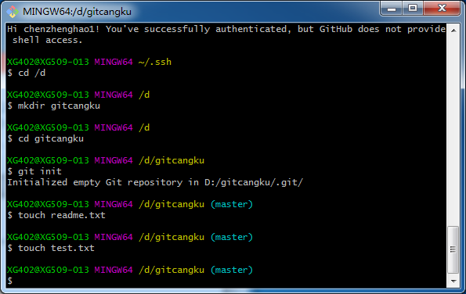
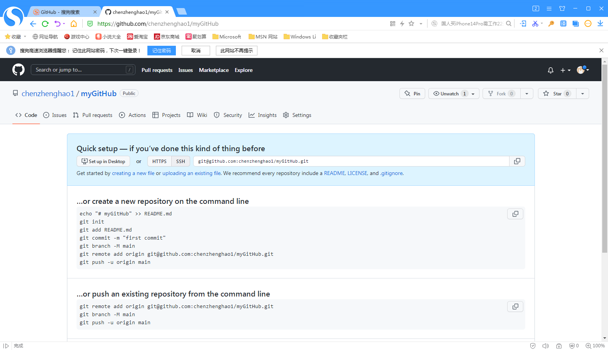
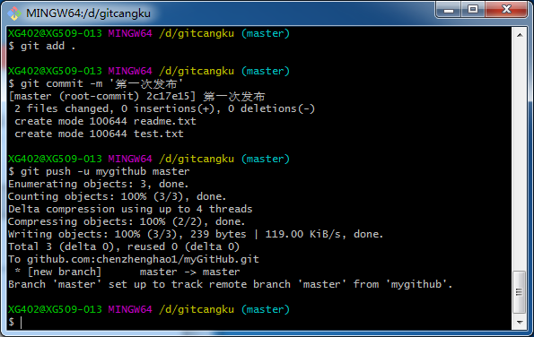
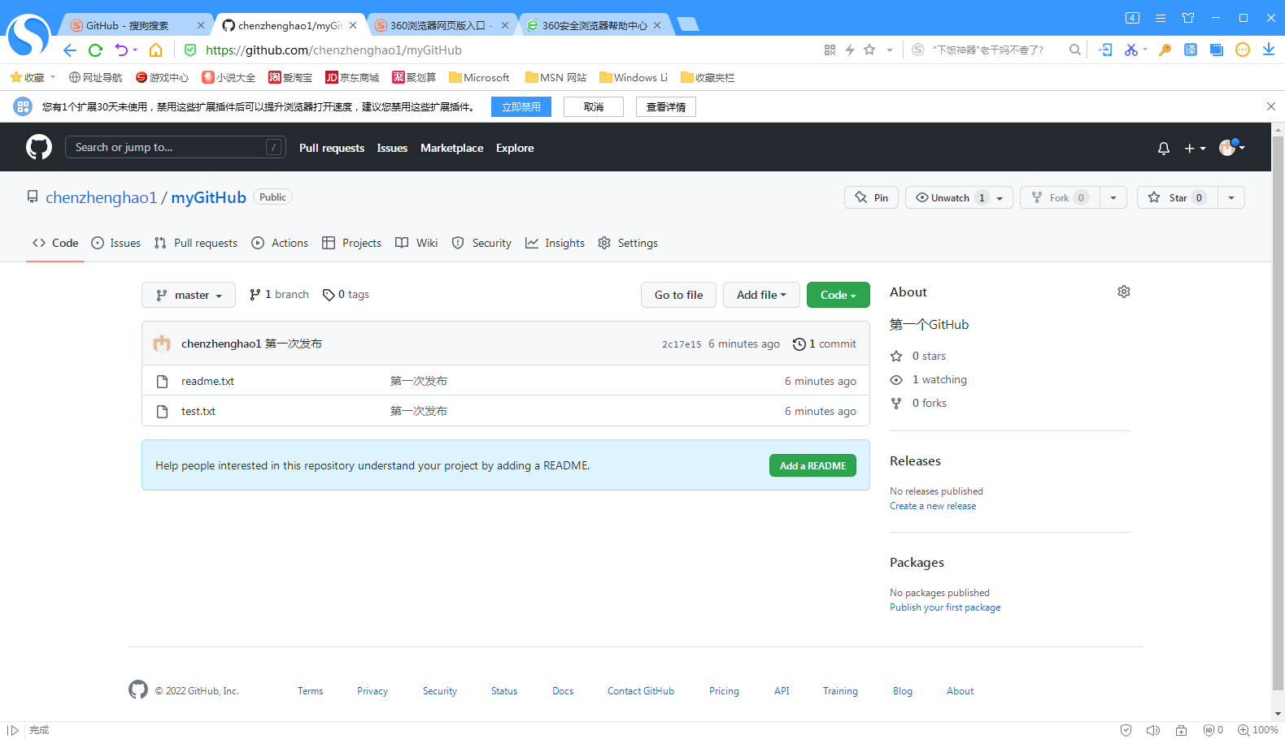
六、实验结果（数据和图表）

七、结果分析与结论

八、实验心得体会和建议

实验评分：
指导教师签字：
年 月 日

